Fecha de envío: 21/07/2017

Victoria E. Peters R.*

*Magíster en Semiótica
Profesora planta, Politécnico Grancolombiano
vpetersr@poligran.edu.co
Calle 57 Nº 3-00 Este

Milena Trujillo Acosta**

**Culminando la tesis para la Maestría en Historia del Arte y Estéticas
Universidad Jorge Tadeo Lozano
milenatrujilloa@yahoo.es
Carrera 4 # 22-61

Rin Rin y Chanchito. La dimensión de sus imágenes. Dos revistas infantiles de ideologías antagónicas publicadas durante la década de los treinta en Colombia***

Rin Rin and Chanchito. The dimension of your images. Two children's magazines of antagonistic ideologies published during the 1930s in Colombia

Resumen
Chanchito (1933-1934) y Rin Rin (1935-1939), revistas infantiles de Colombia, difundían el amor por la patria en los corazones de los niños y compartieron el espíritu educativo renovado de las pedagogías de la Escuela Nueva. Aunque no hubo una gran diferencia temporal entre las publicaciones, Chanchito y Rin Rin como dispositivos políticos difundían en sus páginas modelos de ciudadanía disímiles. Chanchito, revista privada para la infancia urbana dirigida por Víctor Caro, creía que la familia vinculada a la iglesia eran las instituciones educativas para formar al futuro ciudadano con valores tradicionales, devotos y obedientes. Rin Rin, como material escolar para las escuelas públicas del Ministerio de Educación, tenía el objetivo de construir un tipo de ciudadano moderno para la democracia mediante una educación mediada por la escuela acorde a los principios políticos del Estado de Alfonso López Pumarejo 1934-1938 y la “Revolución en Marcha”. A través de las imágenes se visibilizaron diferencias sobre el modelo de niño y ciudadano entre las publicaciones. En Chanchito los niños están blanqueados y sus vestimentas recuerdan a los trajes tradicionales europeos; la niña, y futura madre se muestra abnegada. En Rin Rin hay un catálogo multiétnico local, a veces las vestimentas remiten a la realidad regional, a veces a las nuevas modas modernas europeas; las niñas y mujeres son seres libres y letradas. La batalla por configurar el modelo de ciudadano desde ángulos antagónicos fue motivo de enardecidas beligerancias en Colombia durante la década de los treinta.

Palabras clave: Imágenes, revistas infantiles, formación de ciudadanía, ideologías, género.

***Este artículo de reflexión se deriva de las tesis realizadas por las autoras para optar al título de maestría en Semiótica (V. Peters) y en Estética e historia del arte (M. Trujillo), de la Universidad Jorge Tadeo Lozano.

Abstrac
Chanchito (1933-1934) and Rin Rin (1935-1939), children's magazines of Colombia, spread the love for the motherland in the hearts of the children and shared the renewed educational spirit of the New School pedagogies. Although there was not a great time difference between the publications, Chanchito and Rin Rin as political devices disseminated in their pages models of citizenship dissimilar. Chanchito, a private magazine for urban children headed by Victor Caro, believed that the family linked to the church were educational institutions to train the future citizen with traditional, devout and obedient values. Rin Rin, as a school material for the public schools of the Ministry of Education, had the objective of constructing a type of modern citizen free for democracy through a school-mediated education according to the political principles of the State (Alfonso López Pumarejo 1934 - 1938 and the "Revolution in March"). The major differences on the model of child and citizen between both magazines were transmitted through the images. In Chanchito the children are bleached and their clothes reminisce to the traditional European costumes; the girl, and future mother, is selfless. In Rin Rin there is a local multi-ethnic catalog, sometimes the clothes refer to the regional reality sometimes to the new modern European fashions; girls and women are free and literate beings. The battle to shape the citizen model from antagonistic angles was the cause of fierce belligerence.

Keywords: Images, children's magazines, formation of citizenship, ideologies, gender.

Introducción
Rin Rin y Chanchito fueron dos revistas dirigidas a la población infantil colombiana. Ambas tenían como objetivo estructural inculcar el nacionalismo en la razón y el corazón de los niños. Buscaron también activar su curiosidad y amor por el aprendizaje, aproximarlos a la literatura y enriquecer con actividades didácticas y lúdicas sus tiempos de ocio. Ambas revistas estaban atravesadas por el espíritu y los movimientos pedagógicos reformistas. Chanchito por los propuestos por Ovidio Decroly en la formulación de la Escuela Nueva, filosofía que impulsa la iniciativa y la autoconfianza de los niños. Rin Rin, por ser un dispositivo político al lado de la Revolución en Marcha propuesta por López Pumarejo, estuvo más influenciada por las teorías de John Dewey y sus ideas sobre la democracia como una práctica integrada en el campo educativo. Las dos filosofías rechazaron los métodos de enseñanza memorísticos y excesivamente disciplinarios, por considerarlos deficientes, y propusieron como método renovador un aprendizaje en buena parte empírico, basado en la observación, la enseñanza al aire libre para aplicar conocimientos y fomentar su discernimiento, el juego y los trabajos manuales. Método que, en definitiva, quería, entre otros aspectos, reforzar las relaciones amistosas con sus compañeros y facilitar el aprendizaje mediante la experiencia. Prácticas educativas que las revistas fomentaron en su estructura, 0074extos y actividades.
Rin Rin y Chanchito compartieron rasgos del espíritu de su época –como potenciar la educación infantil desde perspectivas renovadoras–, pero fueron revistas de ideologías antagónicas. Rin Rin era liberal y Chanchito, conservadora. Y aunque a veces son tenues las líneas que dividen un pensamiento del otro, algunas diferencias fundamentales hicieron de Rin Rin y Chanchito dos revistas contrapuestas. Las imágenes han sido una fuente reveladora de sus posturas ideológicas a veces invisibles en los textos; y los textos, muchas veces, revelaron de forma directa las posturas partidistas.

Rin Rin y Chanchito como dispositivos políticos en la construcción del modelo de ciudadanía

Chanchito, sus orígenes y derroteros
Chanchito fue una revista ilustrada para niños de la urbe, que circuló entre 1933 y 1934 gracias al empeño de su director, editor y autor, Víctor Eduardo Caro (1877-1944), quien asumió la empresa de hacer y publicar esta revista después de jubilarse. Ingeniero conocedor y apasionado por las matemáticas, escritor y poeta, fue hijo del intelectual y político conservador Miguel Antonio Caro.
Víctor E. Caro empezó la aventura de realizar esta revista llevado por la nostalgia: en París vivía retirado y disfrutaba de los ahorros, cuando se encontró una moneda de diez centavos con la imagen del Libertador y esto le hizo pensar en Bogotá y cuánto extrañaba sus comidas, sus amigos, la oportunidad de transmitir a otros niños los sentimientos que albergaba por Colombia. (Caro, 1934, III (61), p. 3). Así, regresó al país y fundó la revista Chanchito para divertir a los niños e instruirlos sobre las características de su patria; para nutrir lo que él llamó el “alma nacional infantil”, como advirtió a sus lectores, en el editorial del primer número de la revista.
Este deseo de nutrir la inteligencia quizá entronca con la conciencia de Caro sobre el poder transformador de la realidad que tienen las palabras, y al cual se refiere Siegfried Jäger:
Los discursos determinan la realidad. Por supuesto, siempre a través de sujetos que intervienen activamente en sus contextos societales como (co)productores y (co)agentes de los discursos y cambios de la realidad. Estos sujetos activos llevan a cabo prácticas discursivas y no discursivas. Y pueden hacerlo porque, en su calidad de sujetos “entretejidos” con los discursos, disponen de conocimiento. (Jäger, 2003: 66)
Y aunque se trataba de una revista comercial editada por un particular, Chanchito fue también un dispositivo de formación ciudadana, pero, a diferencia de Rin Rin, su objetivo político estaba basado en el pensamiento conservador.
En términos generales, la formación de ciudadanos implica la acción del Estado a través de sus instituciones (escuelas, sistemas de salud, justicia y fuerza policial, además de otras) y de la sociedad civil. Se puede afirmar que la formación de ciudadanos es un proceso político dinámico y en constante transformación, resultado de consensos y acciones que no necesariamente están definidos previamente. La prensa es uno de los vehículos privilegiados para transmitir esos valores y comportamientos, influenciando a los lectores por medio de los textos y las imágenes.
Las aspiraciones de Chanchito de contribuir a la formación de los niños como ciudadanos son visibles en el editorial, lugar favorito de la revista para Caro, su “balcón”. Allí se dirige directamente a los niños, a sus “lectorcitos” –llegó a tener 7.000 suscriptores– y a sus familias para orientarlos sobre los temas y secciones de cada número y hacerles llamados acerca del comportamiento ideal. Desde sus contenidos, Chanchito se propuso la formación discursiva de sus lectores (término que se refiere a la formación del niño como futuro ciudadano a través del discurso escrito y visual), pues no solo es la primera revista dirigida a los niños en Colombia sino la primera que los visibiliza en el país de las primeras décadas del siglo XX. La discursividad de la revista fue heredera de la Constitución de 1886 en la que se instauró un orden jerárquico centralizado. Las relaciones entre el Estado y la Nación se concibieron sobre la base de la Iglesia Católica y los idearios hispanistas, tejiéndose una arraigada relación entre identidad nacional y religión católica, a la cual se le dio todo el control ideológico de la educación como parte del Concordato de 1887. Los derroteros de la formación ciudadana, se orientaron hacia el moldeamiento de hombres productivos, que fuesen al mismo tiempo devotos cristianos y servidores del Estado.
La construcción visual de Chanchito y de Rin Rin respondió a determinados intereses ideológicos opuestos desde donde se configuró un sistema de comunicación visual. Chanchito reflejaba el estado interno de una sociedad establecida por la Constitución de 1886 y Rin Rin perseguía un radical cambio de mentalidad, creencias, costumbres y estructuras sociales promovido por la Revolución en Marcha durante la República Liberal.

Las apuestas de Rin Rin
Rin Rin (1935-1939) fue una revista patrocinada por el Ministerio de Educación Nacional, de distribución gratuita y destinada a la población infantil cuyos contenidos están enfocados a la población rural. Como dispositivo político del gobierno de Alfonso López Pumarejo, difundió los máximos ideales de la Revolución en Marcha y pretendía transformar las creencias, los hábitos y las prácticas de una población rural dominada por las doctrinas eclesiásticas católicas.
Como parte del proyecto liberal de construir un nuevo ciudadano, fundamental para consolidar la nueva nación moderna, Rin Rin acudió a diversas estrategias para configurarlo. Fomentó la identidad nacional revalorizando la historia de los prohombres colombianos y dando a conocer las riquezas y la geografía de los distintos departamentos nacionales. Propuso formas ideales de comportamientos participativos. Estimuló el fortalecimiento de la cultura física enseñando la higiene, las buenas prácticas alimenticias y la realización de actividades físicas. Fortaleció el espíritu optimista, alegre y colectivo de la infancia.
Cuerpo, mente y espíritu circunscritos a un espacio educativo, el de Rin Rin como medio estimulante para potenciar la razón y el conocimiento, para motivar y enseñar sobre el cuidado personal mediante hojas impresas diseñadas e ilustradas, para alimentar el espíritu y la moral de los infantes con selectos textos literarios. Y en medio de estas iniciativas modernas, que compartía con Chanchito, en Rin Rin las imágenes y su trasfondo de laicidad marcaron la diferencia: Rin Rin fue el medio incitador de los nuevos valores laicos liberales que buscaban encarnarse en los cuerpos de los nuevos ciudadanos. Este nuevo “sujeto moderno”, lleno de dinamismo, se presenta en espacios exteriores; niñas y niños muestran la mayor parte de su piel influidos por las nuevas modas deportivas parisinas, son sujetos sanos y fuertes que deambulan con libertad y gozo por el paisaje, que disfrutan del aire puro y del encuentro con la naturaleza, que están interesados por su entorno, se trata de sujetos libres de miedos y excesivas restricciones.
López Pumarejo ya lo había dicho en su discurso de posesión del cargo de presidente de la Nación: la educación sería un importante motor de cambio y en su gobierno llegaría gratuitamente a la mayoría de la población colombiana. Sería un medio para disminuir los eternos privilegios de las élites; sería el principio de la revolución contra el oscurantismo eclesiástico porque el conocimiento generaría sujetos capaces de ser parte constituyente del proyecto democrático pues, para votar y participar activamente en la construcción de la nueva nación, daría al ciudadano las herramientas necesarias para el discernimiento ideológico individual. La libertad del sujeto moderno implicaba cultivar nuevos valores a partir del principio de laicidad: el civismo sería construido por el fortalecimiento de las facultades individuales orientadas hacia el bien común, el esfuerzo, el estudio constante, el placer por el conocimiento y la conciencia de mejoramiento, entre otros. Y eran la escuela, con una metodología renovada, y los distintos proyectos didácticos que la acompañaban los medios de transformación ciudadana del gobierno liberal. Con la reforma educativa se implementó la escuela laica, gratuita, obligatoria y mixta; las publicaciones didácticas fueron su eco.
Las políticas de Rin Rin en la construcción de la discursividad visual y textual se oponían de forma contundente a los principios conservadores propios de la Constitución de 1886: el maridaje entre Iglesia y Estado que la revista Chanchito, unos años antes, presentaba como cimiento de una nación ideal.

Rin Rin y Chanchito, la dimensión de las imágenes
El antagonismo político e ideológico entre ambas revistas –Rin Rin y Chanchito– se hace notoriamente evidente en la representación visual de los sujetos y en la construcción de las imágenes, formas iconográficas y modelos estéticos encargados de desbordar el discurso textual y de visibilizar las características de los estereotipos idealizados a través de los que se despliega el modelo para la configuración del sujeto y del ciudadano. En ambas publicaciones, a través de las imágenes se visibilizaron y establecieron categorías alrededor de los rasgos raciales; se otorgaron roles determinados para cada uno los géneros dentro de la estructura social y se configuraron las dinámicas educativas alrededor de la familia o las instituciones estatales. Desde la subjetivación del individuo, las imágenes validaron los comportamientos morales ideales, fueron un medio de instrucción para definir las prácticas cotidianas de los sujetos, sugirieron el tipo de actitud que debía tener el individuo frente al mundo y mostraron la forma ideal en que el sujeto debía percibir su entorno. Las imágenes construyeron también los prototipos para la instrucción: determinadas configuraciones visuales debían impulsar al ciudadano hacia determinadas acciones. Y en el estilo de las imágenes se desplegaron ideologías: las particularidades de las representaciones figurativas revelaron formas y maneras en las que la subjetividad estaba inserta en determinadas estructuras de orden social e ideológico.
El poder de las imágenes se materializa en la interacción que estas tienen con sus receptores, tal como lo muestra Zanquer en su libro Augusto y el poder de las imágenes, donde los destinatarios no solo son sensibles a los mensajes políticos, sino que la intencionalidad de las imágenes es la de ser incorporadas o encarnadas, es decir que funcionan como un medio para presentar e inculcar virtudes y valores relacionados con la esfera privada.

La representación de los roles y las razas
Las imágenes de Chanchito sostenían los roles y las estructuras tradicionales, expresaban el alma de una nación “casada” con los poderes de la Iglesia y las estructuras familiares patriarcales, mientras que Rin Rin operaba a través de sus imágenes como un dispositivo progresista a la altura de su época: las estéticas nacionalistas europeas, el Art Deco y las influencias de los medios de comunicación masivos.
De acuerdo con Jäger (2003), los discursos no son fenómenos que tengan una existencia independiente. Constituyen elementos –y son el requisito previo– de la existencia de los llamados dispositivos. Un dispositivo es el contexto en constante evolución de elementos de conocimiento contenidos en el habla y en el pensamiento.
Los sujetos presentes en Chanchito cumplen ciertos roles discursivos cuya disposición constituye el dispositivo que representa al ciudadano ideal para el pensamiento conservador. Un ejemplo es el del rol de la mujer, que este pensamiento asocia con la función de madre y, por tanto, de centro de la familia. Esta función se refleja en Chanchito, tanto en páginas interiores como en portadas: se ven niñas cargando canastos con comida, regando las plantas o remendando el pantalón de un niño. Sus atuendos siempre están compuestos por faldas o vestidos y ellas siempre están en situaciones relacionadas con las labores del hogar y actitudes que reflejan su inclinación a servir (a ordenar un universo para bienestar del hombre). Como es evidente, estos modelos o diseños vienen de países de Europa como Alemania, Suiza y Holanda, y al adoptarlos se establece un dispositivo de blanqueamiento que interviene el discurso de raza (Fig. 1 y 2).
En la cubierta que lleva el texto “Un remiendito” (Fig. 1), la niña juega a coser
–prefigurando a la mujer que trabaja– y el niño, a ser el objeto de sus atenciones, se inclina para que ella pueda a su vez inclinarse, “arreglar” sus pantalones y servirlo: como es evidente el niño está tan cómodo en su papel que ni siquiera se quita los pantalones para que ella se los arregle, está tan confiado en su docilidad que le ofrece sus nalgas sin temor a un pinchazo, a un súbito arranque de rebelión frente al rol tradicional doméstico de ella. La niña cumple con el ideal social y de este modo prefigura a la mujer del mañana. Roles definidos desde el Estado conservador para el que la separación de roles sociales según género era determinante; la educación mixta era mal vista por la Iglesia, se promulgaba permanentemente la separación de niñas y niños en los colegios y estos solo se unían cuando el número de ellos era pequeño.
Según el Decreto 491 de 1904, la enseñanza primaria debía integrar la educación moral, cuyo fin “era la práctica de los deberes para con Dios, para consigo mismo, para con los padres y superiores, para con los semejantes y para con la patria”; basado en estas orientaciones, el Estado definió el plan de estudios de la primaria, diferenciando la escuela rural de la urbana, el pensum para niños y para niñas y las materias para cada nivel.
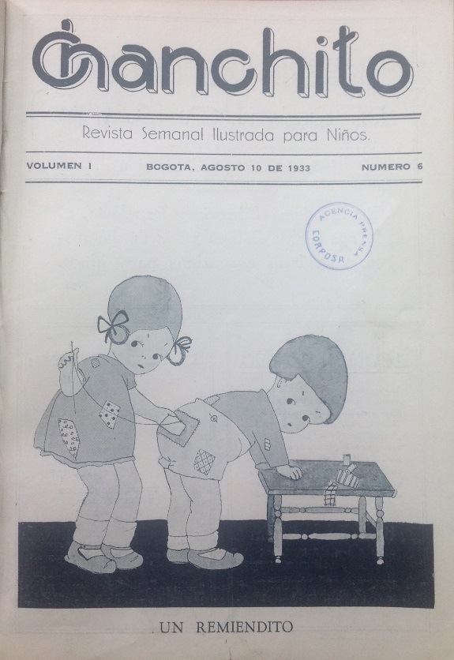
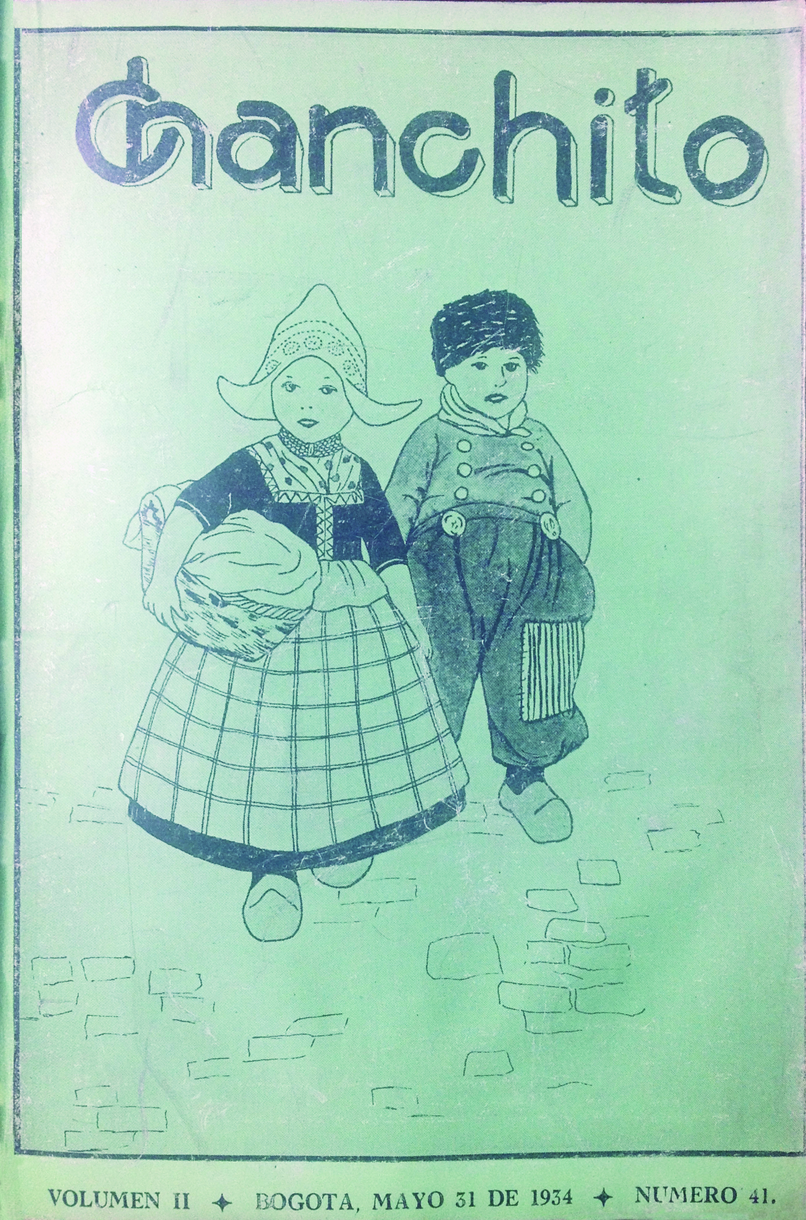

Figuras 1 y 2. Cubiertas de Chanchito núms. 6, “Un remiendito” (1933) y 41 (1934).

En contraste con Chanchito, Rin Rin visibilizaba la nueva concepción de Colombia que caminaba hacia la modernidad, una nación multicultural que transitaba varias vías que conducirían al progreso mediante la ilustración en el conocimiento y en la cultura y a través de la inserción de la modernidad tecnológica e ideológica. Ilustración y modernidad, compartieron en el seno de su pensamiento el análisis crítico de los valores humanos, la creencia de la razón como forma de iluminar el destino del hombre y pusieron fe en la idea lineal de la historia como camino evolutivo de progreso material y moral humano que desencadenaría en la felicidad universal. Ilustración y modernidad, sin embargo, tuvieron algunas posturas contrapuestas que se hicieron marcadamente visibles en los lenguajes de las artes visuales.
Aunque la Ilustración fue un pensamiento propio del hombre moderno – racional, analítico, crítico, científico- a la vez fue un periodo en el cual se procuró reunir en volúmenes el conocimiento especializados para conservarlos. Dentro del pensamiento ilustrado, la Enciclopedia tuvo un lugar especial; su misión era la de recoger y exponer en orden, a manera de gran diccionario, los fundamentos generales y detallados de las artes liberales a la vez que mecánicas. En sus volúmenes se recopilaros datos y conocimientos especializados y dispersos con el fin de proveer al hombre moderno de herramientas para el progreso. La ilustración tuvo la preocupación de recoger y conservar conocimientos de diversas índoles.
Los movimientos modernos artísticos, implícitos en las vanguardias de las primeras décadas del siglo XX, se opusieron al espíritu enciclopedista de la ilustración mediante la desvinculación a cualquier referente histórico; se desligaron de los ancestros y de las tradiciones para producir renovadas imágenes del nuevo mundo moderno, rechazaron las narrativas figurativas y literarias en pro de la expresión pura y sintética de la forma y propia de la esencia del lenguaje plástico. Los movimientos modernos validaron las aportaciones sociales de las artes menores industrializadas, su paradigma fue la escuela Bauhaus, y los precursores fueron los rusos Constructivistas. Movimientos modernos que configuraron un ideario de artista productivo para la industria y las necesidades sociales.
La Bauhaus fue el lugar donde se juntaron diversas corrientes vanguardistas y se dedicaron a la producción tipográfica, publicidad, productos, pintura y arquitectura (…) La palabra gráfico se refiere tanto a la escritura como al dibujo, dos medios diferentes que emplean instrumentos familiares. (Lupton, & Miller, 1993: 22)
Rin Rin estuvo inscrita como material gráfico educativo de reproducción masiva en los ideales artístico / prácticos de los movimientos modernos; Trujillo M era un gráfico que conjugaba las tipografías y los dibujos en sus páginas destinadas a la utopía del arte para la sociedad. Ilustrar y diseñar revistas era una actitud muy moderna para los artistas de la década de los treinta en Colombia donde aún permanecía la dicotomía entre artes mayores y artes menores. Trujillo incorporó al lenguaje visual de la revista las letras racionalizadas que eliminaban el trazo manual en las portadas (Fig 10) a la vez que introdujo lenguajes experimentales propios de la época como la fotografía moderna experimental rusa: picados y contrapicados, así como la desestabilización del centro de fuga por el uso de diagonales para dar dinamismo y movimiento a la escena. (Fig. 4).
Rin Rin en sus imágenes eran una suerte de “modernidad clásica”. El clasicismo aparece a través de dos vías concretas en la revista. Por un lado, la figuración propia de una idea del arte clásico mediante el uso del mímesis (representación o copia de la realidad) con el fin de exponer las diversas razas colombianas para que el lector pudiera identificarse; niños y adultos fueron representados como indígenas, negros y blancos (Fig. 3.), también con fenotipos híbridos. Paralela a la representación de los mestizos, los campesinos aparecen también representados con su indumentaria propia y en sus paisajes corrientes (Fig. 4). Por otro lado, porque la revista estuvo encargada de recopilar la historia de los prohombres colombianos mediante retratos visuales y textos narrativos. La necesidad de reconstrucción histórica y el uso de la imagen como medio ilustrativo de los contenidos educativos –ciencias, zoología, tecnología, geografía, higiene, entre otros– requería de formas del lenguaje pictórico descriptivas de la realidad y no abstractas; es decir formas de la imagen apoyadas en los recursos técnicos configurados a lo largo de la historia de la pintura occidental. Este tipo de clasicismo visual presente en Rin Rin estuvo emparentado con la Ilustración por su carácter de recopilar saberes y conocimientos para contribuir con el progreso del hombre. Desde las artes, la presencia de la Ilustración en Rin Rin aparece a través de las configuraciones visuales propias de las academias: figuración mímesis, composición, entre otros; recursos propios del lenguaje para explicar el mundo “tal como se ve”, sin abstracción alguna.
La modernidad de Rin Rin aparece a través de diseño de sus letras, por el carácter del artista enfocado en trabajar para la industria y la sociedad. El clasicismo, por las convenciones del lenguaje pictórico tradicional cuyo fin era el de preservar y difundir el conocimiento, una postura muy ilustrada.

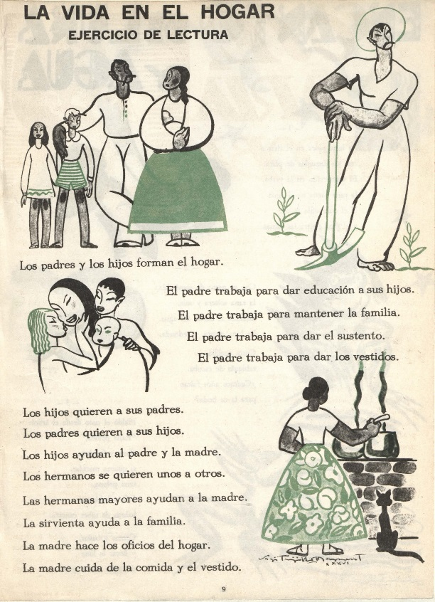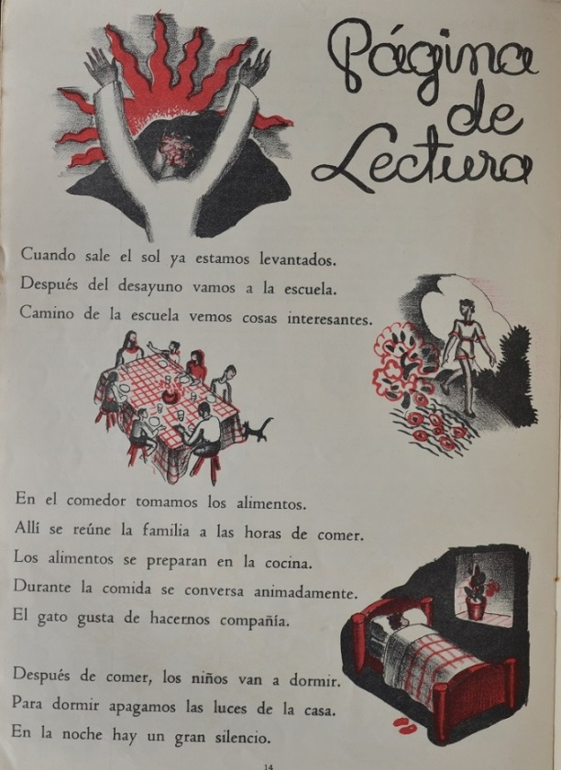
Figuras 3 y 4. Rin Rin, núms. 4 (1936) y 10 (1937).
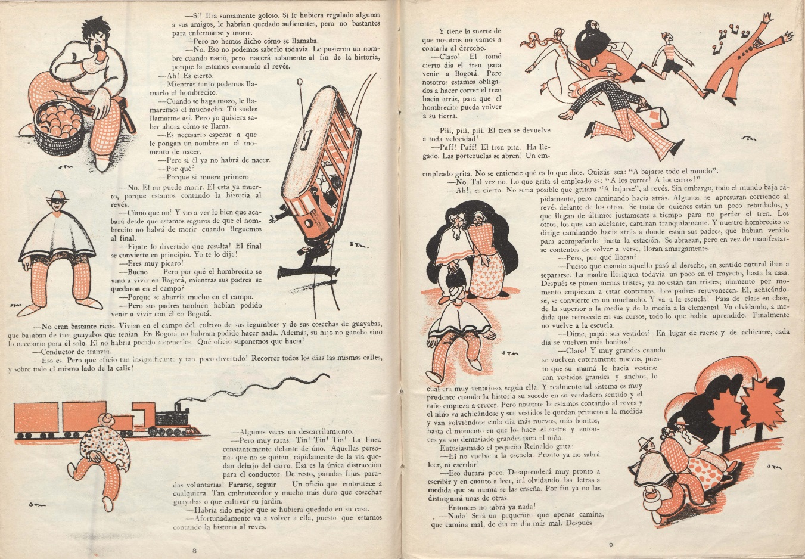
Figura 5. Rin Rin, núm. 10 (1937).

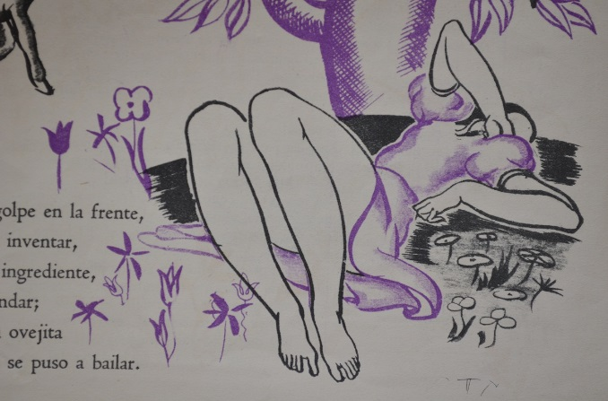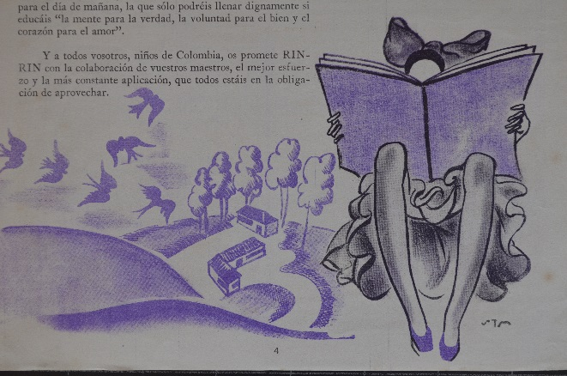
Figuras 6 y 7. Rin Rin, núms. 10 (1937) y 9 (1937).

De manera explícita, algunas de las imágenes de los sujetos en Rin Rin se oponían al ideal del campesino anacrónico, obediente, con pensamiento mágico, inmóvil y tradicional. Las imágenes presentaban sujetos (Fig. 8) en “libertad” corporal –y así mismo mental–, personajes sin miedo; individuos gozosos, expansivos y dinámicos. Imágenes que se resistían al largo periodo de “inseminación” católica de la moral y al ejercicio de los poderes eclesiásticos conseguidos mediante la construcción de los hábitos y las creencias individuales y sociales que determinaban las prácticas del sujeto y su comunidad. Las imágenes de Rin Rin visualizaban todo aquello que por condición histórica no se podía verbalizar explícitamente en los textos educativos: la libertad del cuerpo y el disfrute de la vida –especialmente de las mujeres o niñas– en convivencia con el rigor racional.
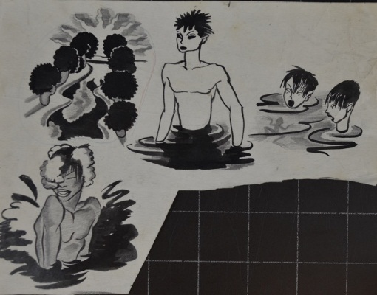
Figura 8. Dibujos en tinta para Rin Rin (1936). Archivo familia Trujillo Dávila.

Pero fueron las imágenes de las mujeres y niñas de la revista, no los textos, el motivo de ira y reacción del clero rural. Rin Rin visualizó mujeres liberadas del conservadurismo que, a diferencia de las niñas de Chanchito (Figs. 1 y 2 vs. Fig. 7), usaban vestidos cortos que dejaban ver sus cuerpos carnales: mostraba mujeres en posturas “deseantes”, orgánicas, “indisciplinadas” (Fig. 6) o –como lo denominó el clero de la época– “pornografía pura”.
Otra es la posición de Chanchito, donde las niñas se muestran desde la perspectiva del cuidado del cuerpo, un elemento importante que funciona como acontecimiento y que se entronca con el movimiento higienista. Así, Caro propone una actividad académica al aire libre y también incluye fotografías, como la que muestra a las niñas del Liceo del Comercio en una clase de gimnasia. Esta foto constituye un modelo antagónico al de Rin Rin: niñas disciplinadas, obedientes, de cuerpos ordenados, simétricos, controlados haciendo parte de una estructura colectiva organizada matemáticamente (Fig. 9).
El poder de las imágenes en ambas revistas estaba en su potencial capacidad de transformación o conservación de los hábitos, las creencias, las costumbres y los roles de los ciudadanos en la esfera privada; en su potencial capacidad de hacer que los valores nuevos o tradicionales terminaran encarnándose en los cuerpos de los ciudadanos.
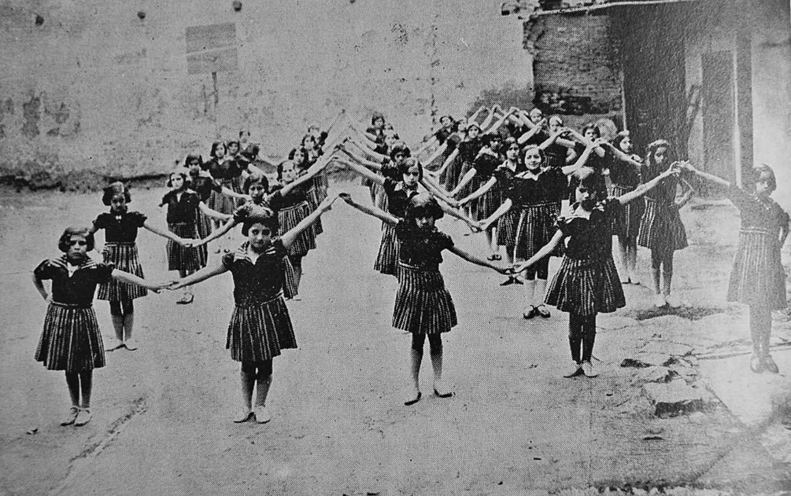
Figura 9. Niñas en clase de gimnasia. Chanchito, revista ilustrada para niños (1933, agosto 24), I (8), p. 14.

Las imágenes de Rin Rin no solo desbordaron los textos, sino que además desplegaron todo un discurso tácito visual que se oponía al conservadurismo y la moralidad católica presente en Chanchito con las imágenes de las niñas europeas con faldas largas, de niñas infantilizadas, redonditas, tiernas e inocentes (Figs. 1 y 2) o de la rigidez corporal de las alumnas que se ejercitan en la escuela (Fig. 9). A estas imágenes se opusieron las de Rin Rin, al mostrar mujeres disfrutando de sus ratos de ocio (Fig. 6), muchachos bañándose, llenos de placer y bienestar físico (Fig. 8), cuerpos sensuales o niñas leyendo en falda corta para instruirse y poder ser futuras madres comprometidas con la educación de sus hijos, desde el conocimiento y no desde la superstición (Fig. 7).

Las portadas
Las portadas de Rin Rin muestran la curiosa convergencia (Fig. 10) entre tradición clásica y modernidad. Los títulos estaban construidos con tipografías racionales, es decir, contrarias al ornamento modernista de línea fluida y sensual; su tipología estaba influida por las corrientes puristas y minimalistas de la escuela Bauhaus y por las funciones pragmáticas y comunicativas promovidas por el constructivismo ruso. La modernidad de la tipografía se caracterizaba por la ausencia de referentes superfluos ornamentales, por la desaparición del aura caligráfica y por la presencia visual de la razón matemática: principio constructor de las letras próximo a las lógicas industriales productoras de formas masivas, rectas, puras y limpias, carentes de manufactura y de afección. Pero las ranas, protagonistas de la revista y siempre presentes en las portadas, aluden a la tradición literaria del escritor colombiano para niños Rafael Pombo, en especial al famoso cuento El renacuajo paseador, del mismo autor, en el que posiblemente se inspira el nombre de la revista, pues su protagonista es Rin Rin Renacuajo. La tradición clásica es la recuperación de la figuración, la rana, sumado a recursos de la tradición pictórica, la vela para mostrar al lector nocturno (Fig 10).
Las portadas de Chanchito mostraron el espíritu clásico y a la vez renovado del conservador editor y director de la revista, V. E. Caro. La tipografía tiene referentes de modernidad: parece que hubiese sido hecha a mano y estar inmersa en el espíritu moderno de la época. Una tipología de letra de palo seco, sin ornamentos y sin gestos; dos letras interrelacionadas como marca propia. Las imágenes, en cambio, suelen aparecer sin interactuar con las letras del nombre de la revista. Los personajes representados no traen novedades, se trata de niños y niñas de clásico estilo europeo en el fenotipo y en la indumentaria, que inclinan al lector hacia el sentimiento de ternura y protección porque recuerdan la primera infancia en su configuración formal; no se muestran como seres emancipados ni individuales o particulares; más bien son sujetos genéricos a los que se ha de instruir y guiar (Figs. 1, 2, 12 y 13). Estas representaciones son contrarias a las de Rin Rin, por ejemplo, las niñas en Rin Rin se muestran como seres independientes que se auto-instruyen (Fig. 7).
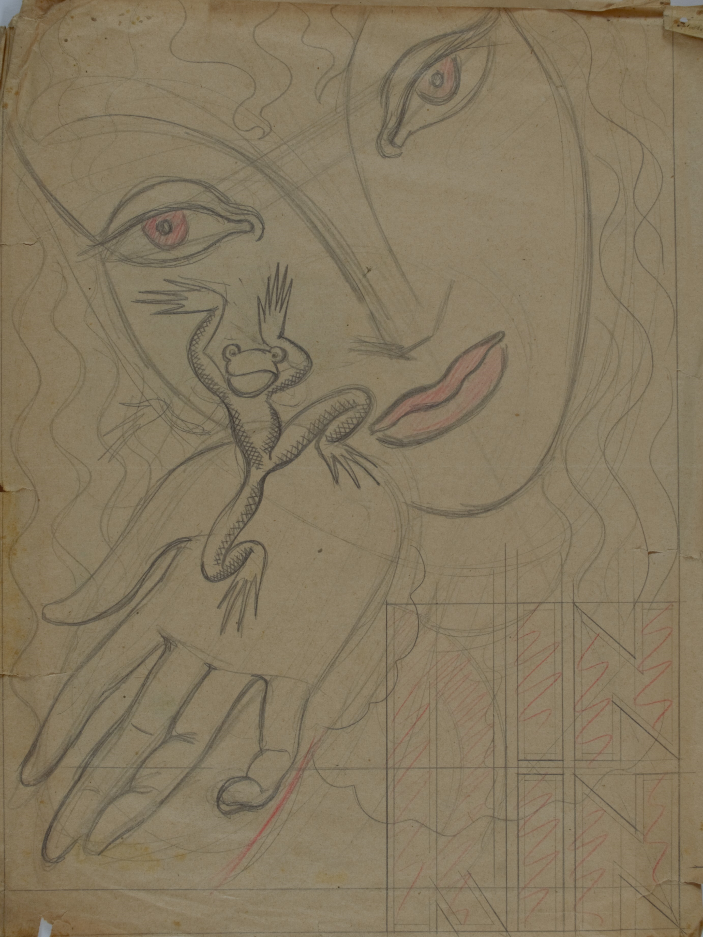
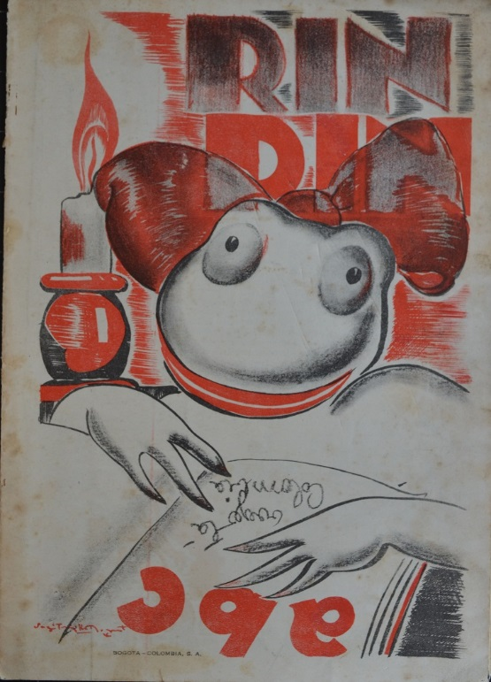
Figura 10 y 11. Rin Rin, núm. 9 (1937) y 10 (1938).
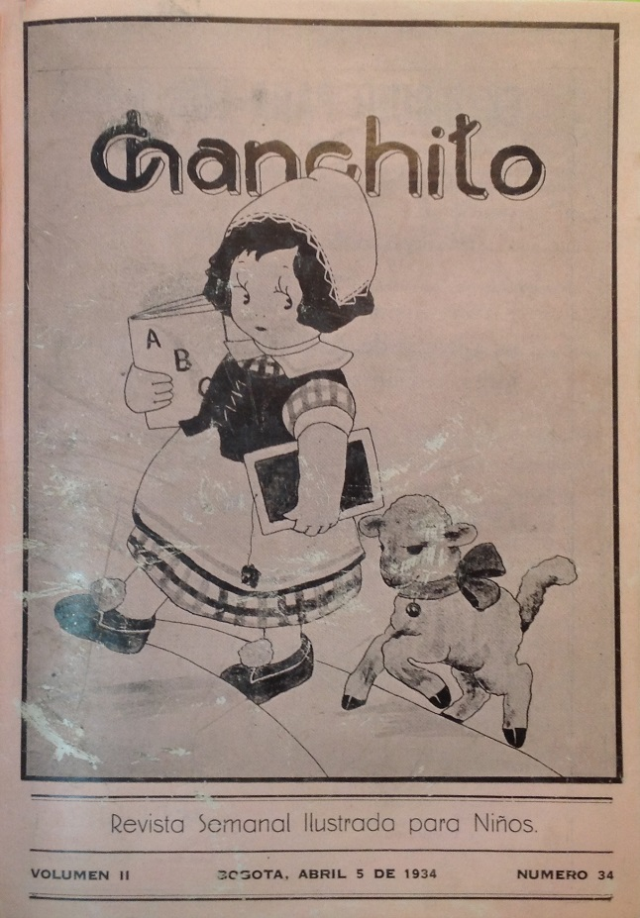
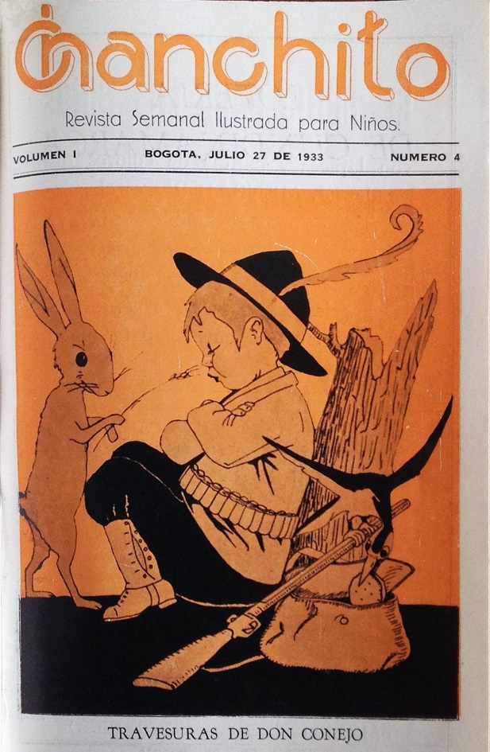

Figuras 12 y 13. Chanchito núms. 4 (1933) y 34 (1934).

Los posibles responsables de construir al futuro ciudadano: la familia o el Estado
Margred Jäger (1996, citada en Jäger 2003: p. 84) define la categoría de la postura, como la ubicación desde la cual participan en el discurso y lo valoran los individuos, los grupos o las instituciones. La postura discursiva produce y reproduce los enmarañamientos discursivos especiales, que se nutren de los acontecimientos y de los contextos que, hasta ese momento, hayan experimentado los sujetos implicados en el discurso. De esta manera la postura también conlleva a la construcción de un sujeto de enunciación, pues la relación que hay entre acontecimientos y contextos testimonia la credibilidad de la enunciación, es decir, si el niño se sitúa como un sujeto limpio, blanco, esto lo atestiguan las fotografías (los acontecimientos): su cuerpo, con la práctica del deporte, da cuenta de la postura, del interdiscurso del ciudadano y de los roles discursivos.
Este concepto podría también ejemplificar la toma de posición, en este caso, de Víctor E. Caro. Su relación con ministros, evidencia que la postura del editor está cerca del gobierno (la hegemonía conservadora) y su centro y que, además, es él quien define el lugar que ocupan aquellos niños que no están en la élite. De acuerdo con el lugar donde esté ubicado el dispositivo puede reafirmar la dominante axiológica, que en este caso es la higiene moral, la limpieza de raza, toda la política eugenésica que se evidencia en acontecimientos –imágenes, fotografías e ilustraciones– y también en los textos que reflejan al ciudadano ideal: blanco, de élite, religioso, obediente, como los que se muestran a continuación (Figs. 14 y 15).
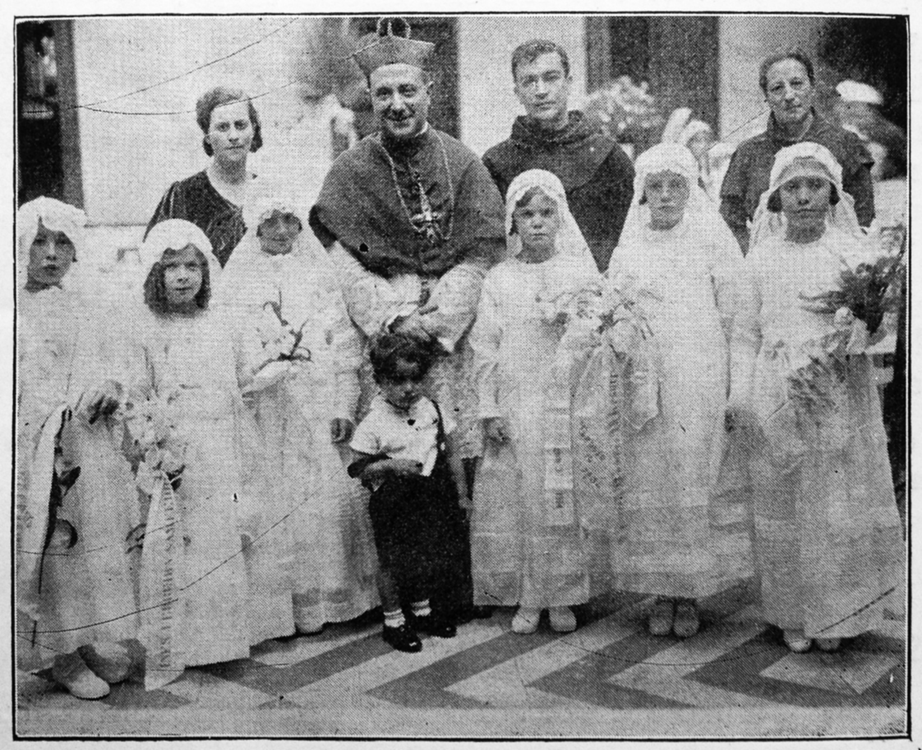

Figura 14. Niñas que hicieron la primera comunión en el colegio Chester. Chanchito, revista ilustrada para niños (1934, agosto 30), III (51), p. 14.
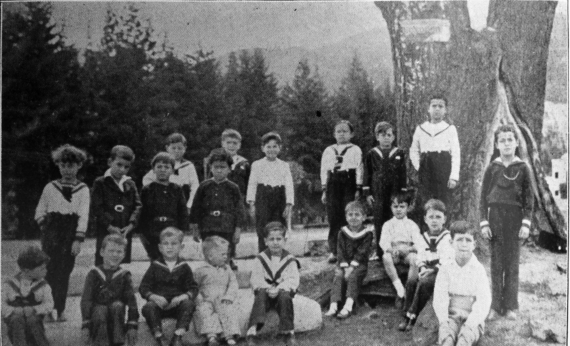
Figura 15. Niños en el jardín infantil de un colegio de Chapinero. Chanchito, revista ilustrada para niños (1934, octubre 11), III (57), p. 14.

Pero también encontramos otra enunciación narrativa, en términos de Fontanille, en el propio Víctor E. Caro, quien crea tres personajes, es decir, tres narradores cada uno con una función y un rol discursivo, desde los que él habla:
- Chanchito es el niño que madura, crece y mejora como el personaje de Pombo, de donde se tomó; Chanchito es la conciencia, evolucionó a partir de un personaje que era maleducado y sucio; Caro muestra su transformación en un cerdo limpio, de buenos modales y obediente.
- Clara y Micaela son madres que forman, a su vez, a futuras madres; Clara le habla a las niñas para que sean las futuras mamás, las responsables del hogar y del cuidado de los niños; Micaela les da consejos sobre cómo desmanchar una prenda, preparar una receta o sembrar una planta.
- Tío Remiendos, que habla desde la memoria a través de relatos de héroes de la historia nacional como Bolívar, Rendón. Siempre menciona héroes niños, nunca a las heroínas.
Este sistema de personajes reafirma que Chanchito es un dispositivo que refleja la familia como lugar de circulación de conocimiento: Chanchito, el hijo que debe ser educado; Micaela y Clara, las madres que educan y cuidan; Tío Remiendos la figura patriarcal, la tradición que sostiene y reafirma todo el modelo.
En Chanchito y dentro de la ideología de los conservadores, la familia contribuye a formar a los ciudadanos que el mundo necesita, es responsable del proceso de trasmisión cultural inicial y su papel principal es introducir a sus miembros en las distintas normas y valores que ayudan a la formación ciudadana. Es en la familia donde el niño aprende las pautas para relacionarse con sus seres más próximos, esta lo sensibiliza respecto a la situación de los otros y lo lleva a mirarse como agente de cambio de su entorno y de sí mismo: todas estas habilidades son esenciales cuando el espacio de interacción no es ya solo el de la familia o la escuela, sino la ciudad, el país y el mundo. En esta revista la familia ideal es religiosa, blanca, obediente y de élite; es la institución a través de la cual debe circular, legitimarse y preservarse el conocimiento que formará a los ciudadanos.
Sin embargo, Rin Rin refleja el pensamiento liberal progresista, en el que es el Estado el que ocupa especialmente el rol de formador mediante las escuelas públicas, laicas y gratuitas, confiándoles a ellas la construcción del ciudadano moderno. Alfonso López Pumarejo así lo dictaminó en su discurso de posesión:
… un sistema educativo nacionalista, modernizador y democrático, capaz de preparar obreros y técnicos para la industria, a los campesinos que requieran agricultura tecnificada y a los ciudadanos hombres y mujeres que serán el soporte de una sociedad más democrática, dinámica, igualitaria, dotados no solo de una preparación científica sino también de una conciencia nacionalista, confiados en la capacidad y posibilidades de su país. (López, 1934: 429)

Desde las perspectivas educativas modernas, Decroly y Montessori veían en los adultos que conforman la familia un papel esencial en la educación de los niños; era esta la razón por la que Chanchito estaba destinada a un público familiar, Caro, el editor, apeló a los padres, a los abuelos y las madres para que acompañaran a los niños en diversas actividades que promovían su conocimiento. Chanchito planteaba contenidos que se pudieran compartir con los niños: manualidades a través de las cuales se dieron pautas de comportamiento como ser responsables de sí mismos y de sus propios elementos, también lecturas, experimentos y producción de escritos, recurso también usado en Rin Rin.
Ideológicamente, la Iglesia en Colombia tenía gran influencia en el rumbo de las prácticas familiares, y desde el patriarcado clásico la mujer es el primer vehículo de transmisión ideológica. Desde su perspectiva católica, Chanchito incorporó el rol de la madre en la iniciación religiosa del niño, así como reforzó su rol de cuidadora y alimentadora de la familia, realzando su desempeño en la aplicación de remedios caseros o en la búsqueda de ingredientes para la cocción de alimentos. Por el contrario, Rin Rin, dado su carácter rural, laico y progresista, desde una nueva perspectiva, fue una madre formada e instruida participante de la esfera pública y privada. Rin Rin, contraria a seguir con las estructuras familiares jerárquicas como rutas del conocimiento, procuró que el niño lector contagiara el placer por el conocimiento y por la literatura a los de su entorno más cercano.
Al lado de la educación estatal, la revista Rin Rin era un dispositivo transformador de la mentalidad tradicional fundamentada en la familia, la Iglesia y las tradiciones; liberar al niño de los poderes autoritarios y restrictivos ejercidos por la familia patriarcal, mediante la iluminación del conocimiento, era una de las funciones de Rin Rin. Otra forma de ruptura con la tradición fue la introducción de las pedagogías de la Escuela Activa. En sus imágenes, aparecieron jóvenes realizando distintas actividades en contacto con la naturaleza para fortalecer el cuerpo (Fig. 17); jóvenes poniendo en práctica el conocimiento a través de la observación directa de la naturaleza en conjunto con el desarrollo de la cultura física (Fig. 16), jóvenes jugando colectivamente. En Rin Rin se expuso el equilibrio entre actividades educativas en interiores y en exteriores. Las imágenes de la revista mostraron la relación de las nuevas pedagogías entre la importancia del estudio, el conocimiento vivo mediante la observación y experimentación directa y de las actividades lúdicas.
Antes de que Rin Rin fuera publicada y distribuida en enero de 1936, las relaciones entre Estado e Iglesia católica estaban crispadas. La Revolución en Marcha, entre otras cosas, buscaba constituir el Estado laico para hacer la separación de poderes e introducir el proyecto moderno al país. Era necesario redefinir el lugar que le correspondía a la Iglesia dentro de la sociedad. Rin Rin se le ha de inscribir dentro del contexto de disputas sobre el poder y dominio educativo que entre 1934 y 1938 se cruzó entre el Gobierno y la Iglesia. La beligerancia y las resistencias del clero contra las políticas educacionistas involucraron a la revista por ser material político y educativo a la vez que por la “relajación” moral en los estereotipos difundidos visualmente. Los ataques de la Iglesia contra esta publicación fueron explícitos a pesar de la insistencia del ministro de educación Darío Echandía quien expresaba que “en lo espiritual nuestra escuela solo puede y quiere inspirarse en las fuentes de la moral cristiana”.
Tras la Reforma Constitucional de 1936, la Iglesia al haber perdido el control en las escuelas públicas reaccionaron beligerantemente contra las reformas de la educación de Alfonso López ya que ésta institución creía tener como derecho “natural” la verdad en el adoctrinamiento y el derecho de la organización social, un espacio que habían ganado y que estaba instaurado en los imaginarios colectivos. La religión católica se había convertido en una doctrina de identidad nacional. Se entendía al colombiano patriota como buen católico; el catolicismo, creían, era única vía para agrupar la fragmentada identidad colombiana sin generar resquemores; valores que constituían parte fundamental del ideario de Chanchito, revista que no sufrió de ataques discursivos ni materiales. Chanchito y Rin Rin fueron dos revistas ideológicamente antagónicas que representaron las enardecidas disputas discursivas y religiosas sucedidas en el campo educativo en Colombia en la década de los treinta.

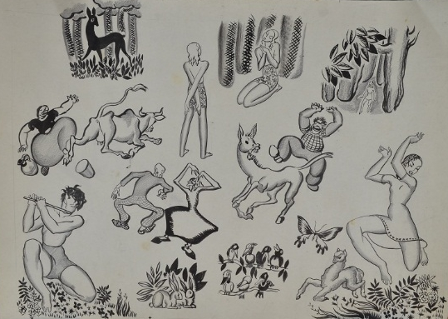

Figura 16. Dibujos en tinta para Rin Rin (1936). Archivo familia Trujillo Dávila.
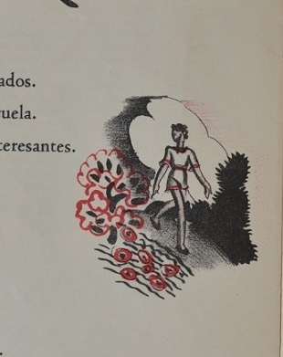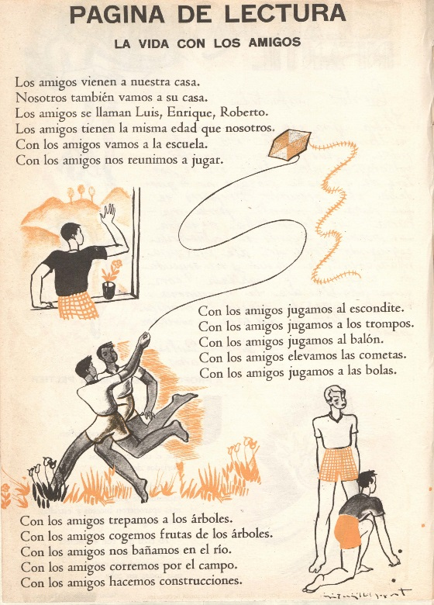
Figuras 17 y 18. Fragmentos de Rin Rin, núms. 10 (1937) y 6 (1936).

Conclusiones. Paralelismos y divergencias
Chanchito y Rin Rin compartieron algunos contenidos tales como poemas y cuentos, narrativas alrededor de los prohombres de la historia, pasatiempos y concursos. En el campo científico, Chanchito habló en genérico de las ciencias mientras que Rin Rin enseñó las riquezas nacionales y difundió conocimientos útiles científicos y tecnológicos para modernizar y elevar la economía de los colombianos. Ambas revistas promovieron concursos para vincular a los lectores de las revistas. Compartieron también los referentes y alusiones al escritor Rafael Pombo. Chanchito fue publicación dirigida a los niños para ser leídas en los ratos de ocio, mientras que Rin Rin fue una revista publicada como sustituto a la carencia de los textos escolares nacionales. Ambas creyeron en las nuevas tendencias educativas, fueron estructuradas y planteadas desde los principios de Decroly, Dewey y Montessori. A pesar de la diferenciación de sus posturas ideológicas, las revistas comparten múltiples puntos y no es posible establecer una línea divisoria tajante a partir de su estructura. Las imágenes a través de las que se sugieren los roles de los géneros, las referencias hacia las razas y sus jerarquías y las nuevas subjetividades permiten esa distinción radical ideológica. En cuanto a los textos, la gran diferencia entre ambas revistas fue la presencia de la religión en Chanchito y la concepción de la mujer, de la madre, como modelo de transmisión de las ideologías. Las imágenes de los sujetos y la tipología de los ciudadanos modélicos evidenciaron las posturas ideológicas de estas publicaciones infantiles.

Referencias
Arias, R. (2003). El episcopado en Colombia: intransigencia y laicidad 1850 – 2000. Bogotá: Ediciones Uniandes.
Calvera, A. (2007). De lo bello de las cosas. Barcelona: G. Gili editorial.
Caro. V. E. Chanchito, revista ilustrada para niños, números 1 a 63. Bogotá: 1933-1934.
Decreto 491 de 1904 disponible en:
http://www.mineducacion.gov.co/1621/articles-102515_archivo_pdf.pdf
Consultado en 12/06/2017
Díaz, C. (2005). El pueblo: de sujeto dado a sujeto político por construir. El caso de la Campaña de Cultura Aldeana en Colombia (1934-1936). Bogotá: Universidad Pedagógica de Bogotá.
Echandía, D. (1936) Memorias del Ministro de Educación a la Cámara de Representantes. Bogotá: Imprenta Nacional.
Fontanille, J. (febrero, 2011). El Cuerpo-Testigo y el Ethos del Reportaje. Conferencia llevada a cabo en la Universidad de Bogotá Jorge Tadeo lozano.
Hamon, P. (1977). Para un estatuto semiológico del personaje (“Pour un statut sémiologique du personnage”) en Barthes, R. y otros, Poétique du récit. París: Seuil, 1977. Traducción de Danuta Teresa Mozejko de Costa. Mimeo.
Jäger, S. (2003). Discurso y conocimiento: aspectos teóricos y metodológicos de la crítica del discurso y del análisis de dispositivos, en Ruth Wodak y Michael Meyer (comps.), Métodos de análisis crítico del discurso. Barcelona: Gedisa, pp.61-100.
López, A. (1934). Discurso del Señor Presidente de la República, Doctor Alfonso López. Bogotá: Diario oficial.
Lupton, E &. Miller, A. (1993). El abc de la Bauhaus y la teoría del diseño. Barcelona: Gustavo Gili.
Molano, Alfredo; Vera, César. (1982). Evolución política educativa del siglo XX. Bogotá: Universidad Pedagógica Nacional.
Satué, Enric. (2006). El diseño gráfico desde los orígenes hasta nuestros días. Barcelona: Alianza Forma.
Sierra, Rubén. (2009). República liberal: sociedad y cultura. Bogotá: Universidad Nacional.
Silva, R. (2009) Reforma cultural, Iglesia y Estado durante la República Liberal. En: República liberal: sociedad y cultura. Edt. Rubén Sierra Mejía. Bogotá: Universidad Nacional. Pag 223 – 266.
Silva, Renán. (2005) República liberal, intelectuales y cultura popular. Medellín: La carreta histórica.
Silva, Renán. (2006). Sociedades campesinas, transición social y cambio cultural en Colombia. Medellín: La carreta Histórica.
Tirado, Álvaro. (1995). Aspectos políticos del primer gobierno de Alfonso López Pumarejo. (1934-1938). Bogotá: Planeta.
Zanker, P. (2011). Augusto y el poder de las imágenes. Madrid: Alianza editorial.

En 1931 se organizó el Departamento Nacional de Higiene y Asistencia Pública por medio de la Ley 1, según la cual, sus funciones debían incluir la dirección, vigilancia y reglamentación de la higiene privada y pública, así como la asistencia pública de toda la nación. La inauguración de dicha entidad, forma parte del plan higienista que entró a América Latina en los años 20 por Argentina. El objetivo central era la prevención de enfermedades, pero también el cuidado del cuerpo, que estaba íntimamente ligado con la salud mental y con la moral pública.
Jäger (2003) define enmarañamiento como la combinación de diferentes posturas o hilos discursivos al desarrollar un tema.
Para Jacques Fontanille, un sujeto de enunciación, que sería también un cuerpo, es susceptible de testimoniar sus experiencias, si un cuerpo es susceptible de conservar las marcas y huellas de sus interacciones sensoriales con otros cuerpos.
Para Phillippe Hamon (1977, p. 118) el personaje es tanto una reconstrucción del lector como una construcción del texto; “no está ligado a un sistema semiótico (…) exclusivo: el mimo, el teatro, el filme, el ritual, la vida cotidiana u oficial con sus ‘personajes’ institucionalizados (…) ponen en escena personajes”.
En una visita realizada al colegio Gimnasio Moderno, se encontró en el Centro de Documentación Agustín Nieto Caballero una serie de documentos valiosos, como libros sobre la historia de la educación de finales del siglo XIX y primera mitad del siglo XX; impresos como el boletín La Inspección Escolar, de la unión Panamericana o la revista Educación, órgano de la facultad de educación de la Universidad Nacional; correspondencia de Nieto Caballero con pedagogos como Ovide Decroly y María Montessori; una selecta y variada colección de libros de literatura infantil de diferentes países y una serie de recortes sobre artículos que Nieto Caballero consideraba de interés para los maestros.
Echandía, D. (1936) Memorias del Ministro de Educación a la Cámara de Representantes. Imprenta Nacional. Bogotá. Pag 43.
La extremada beligerancia en la que la Iglesia católica reaccionó contra las reformas de la educación, explica Silva, no se trataba del poder económico que presumiblemente perdían en la medida en que el gobierno les fuera quitando su campo de acción, se trataba de que con éstas reformas se introduciría un mundo nuevo, vendría el “apocalipsis”; la Iglesia sentía que estaba a punto de extinguirse ante las nuevas políticas porque más allá del deseo de dominio y manutención de la economía y el poder, la iglesia cumplía con una misión sagrada muy relevante. En: Silva, R. (2009) Reforma cultural, Iglesia y Estado durante la República Liberal. En: República liberal: sociedad y cultura. Edt. Rubén Sierra Mejía. Pag 223 – 266.

